新 书 推 荐

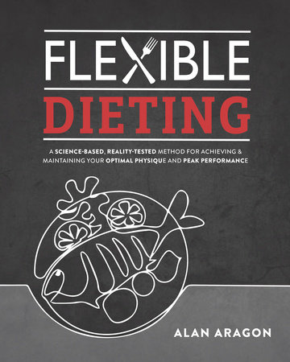
中文书名：《弹性饮食：一种科学的，经过现实检验的方法来实现和保持你的最佳体格，表现和健康》
英文书名：FLEXIBLE DIETING: A Science-Based, Reality-Tested Method for Achieving & Maintaining Your Optimal Physique, Performance, and Health
作 者：Alan Aragon
出 版 社：Victory Belt
代理公司：Biagi/ANA/Connie
出版时间：2022年6月
代理地区：中国大陆、台湾
页 数：288页
审读资料：电子稿
类 型：保健

内容简介：

你所需要的最后一种营养模式，以实现和保持你的最佳体质、巅峰表现和强健的体魄！

不断变化的饮食结构令人困惑：低碳水化合物、生酮、低脂、原始饮食法、听都没听过的补品，以及所谓解决所有问题的灵丹妙药——这是一个充满无尽挫折的雷区，几乎没有或没有可持续的结果。《弹性饮食》终结了所有的困惑，让你走上成功之路。

目标受众：
- 25-34岁的男性/女性，希望摆脱饮食过山车，找到一个可持续和可定制的营养模式。
- 那些因饮食信息过量而感到困惑的人，希望通过用户友好的科学证据来支持他们的观点。
- 专业健身人士、教练、营养师和辅导员
- 那些从久坐到运动的人，希望改善身体成分和总体健康。
- 那些曾经尝试过直觉式饮食模式，但因为需要更多的结构而失败的人。

你是否发现自己被不断变化的饮食“建议”所迷惑？低碳水化合物、酮类、低脂肪、帕里欧、天花乱坠的营养品，当然还有万能的灵丹妙药——饮食“建议”是一个充满无尽挫折的雷区，几乎没有可持续的结果可供展示。在他的新书《弹性饮食》。以科学为基础、经过现实检验的方法来实现和保持你的最佳体质、表现和健康，艾伦·阿拉贡解开了所有的困惑，让你走上成功之路。

作为一名拥有超过25年经验的营养学家和教育家，艾伦揭示了最大的饮食秘密--没有一种饮食是最适合所有人的。成功的关键是找到一个量身定做的方案，满足你的个人需求，并帮助你建立终身的习惯来支持你的目标。

《弹性饮食》是一种以研究为基础、经过实地检验的营养方法，注重宏量营养素的平衡和适当的食物来源，将帮助您按照自己的节奏实现饮食和身体目标。通过这个简单的减肥计划，艾伦告诉你如何在特定的宏量营养素目标范围内进食，使减肥得以实现和持续，同时培养与食物的健康关系，并在食物选择方面提供更多自由。

作者简介：

艾伦·阿拉贡（Alan Aragon）是一位营养学研究者和教育家，在该领域有超过25年的成功经验。他被称为是健身行业中以证据为基础的信息运动中最有影响力的人物之一。艾伦合作过的知名客户包括斯通·史蒂夫·奥斯汀、德里克·费舍尔和皮特·桑普拉斯。艾伦每月写一篇研究评论（AARR），提供最前沿的理论和实践信息。艾伦的作品被发表在流行杂志以及同行评议的科学文献中。他是ISSN关于饮食和身体成分立场的主要作者。艾伦保持着一个私人诊所，为运动员和普通人设计方案，努力成为他们的最佳人选。

谢谢您的阅读！
请将回馈信息发至：萧涵糠(Connie Xiao)
安德鲁﹒纳伯格联合国际有限公司北京代表处
北京市海淀区中关村大街甲59号中国人民大学文化大厦1705室, 邮编：100872
电话：010-82449325
传真：010-82504200
Email: Connie@nurnberg.com.cn
网址：www.nurnberg.com.cn
微博：http://weibo.com/nurnberg
豆瓣小站：http://site.douban.com/110577/
微信订阅号：ANABJ2002


